第一步：选择WuHan Plant Staff NameList文件路径

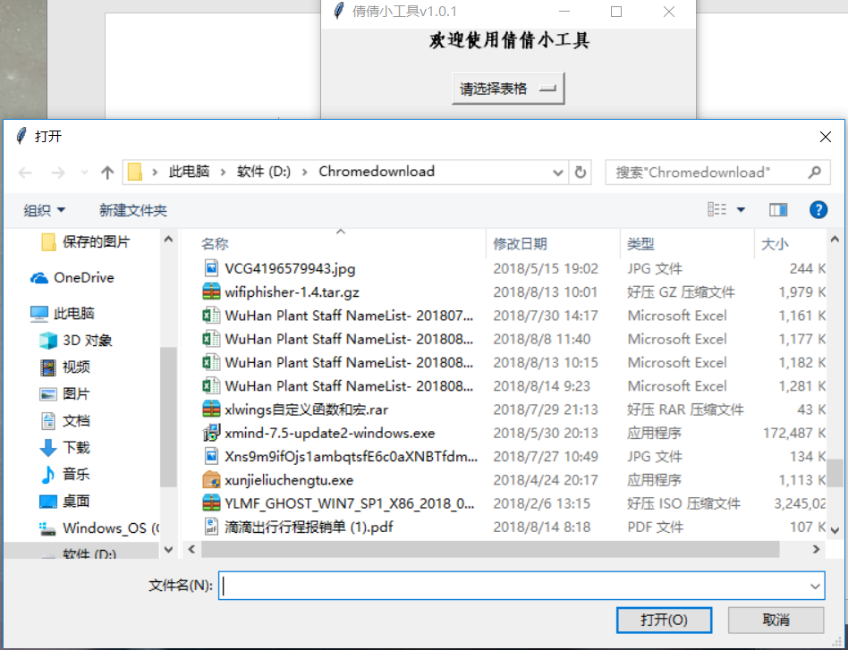

第二步：选择表格（Perm, Temp DVC，Worker Hourly）

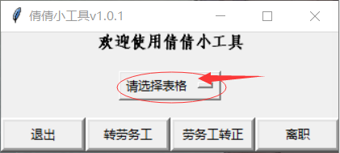

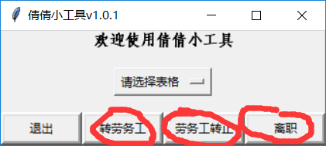第三步：选择对应的三个功能

注意事项：注意离职日期的那一列的日期格式

